DOKUMENTASI PENELITIAN
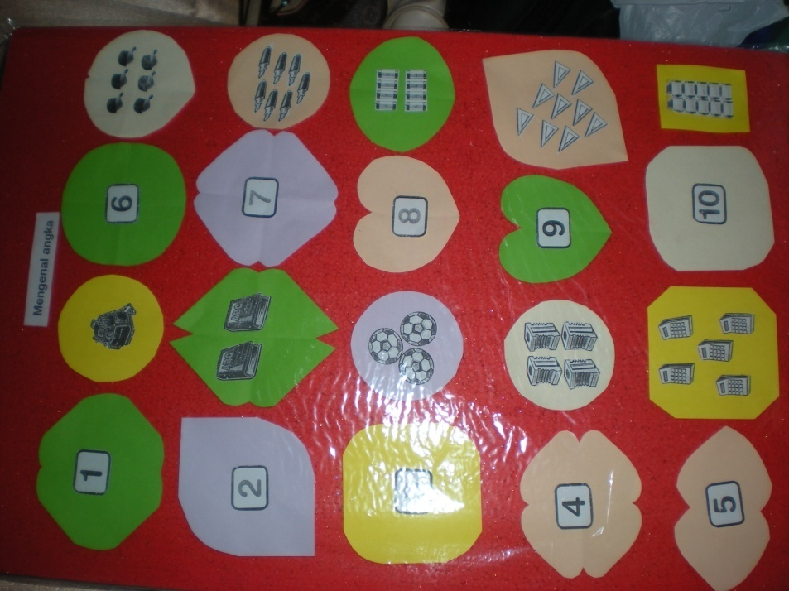
Gambar Kartu bilangan bergambar

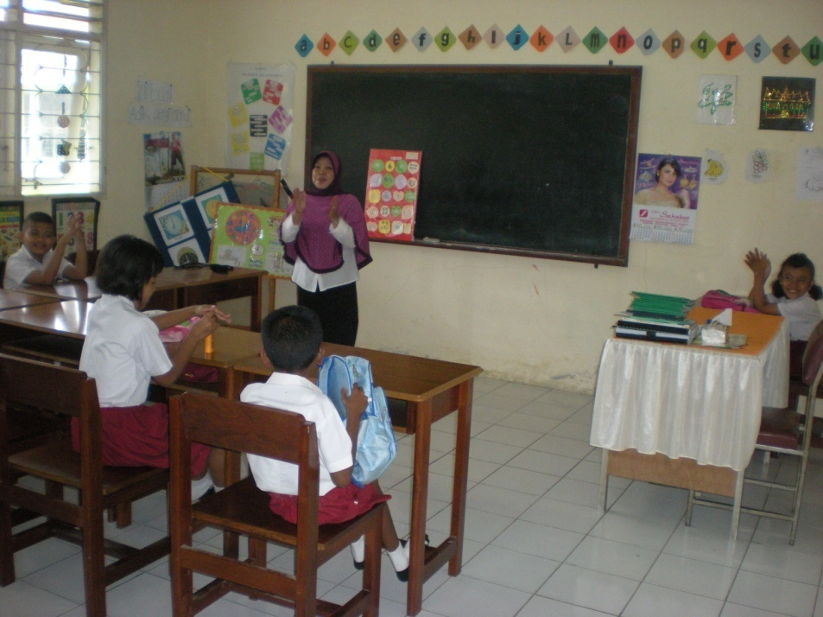
Pengenalan Kartu bilangan bergambar
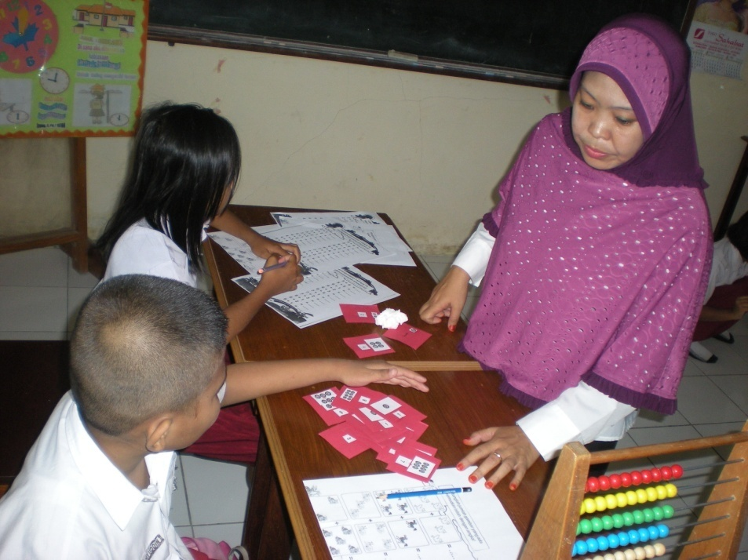
Murid menjumlah bilangan dengan menggunakan Kartu bilangan bergambar

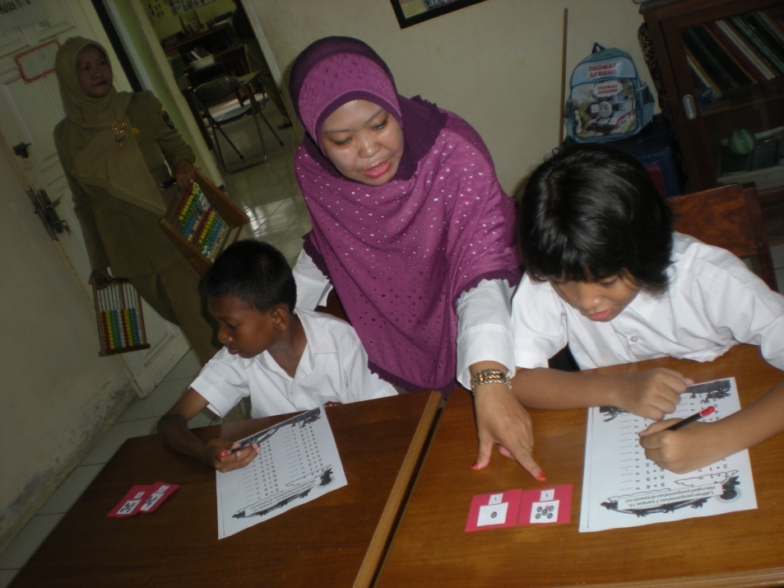
Murid aktif dalam mengerjakan bilangan-bilangannya

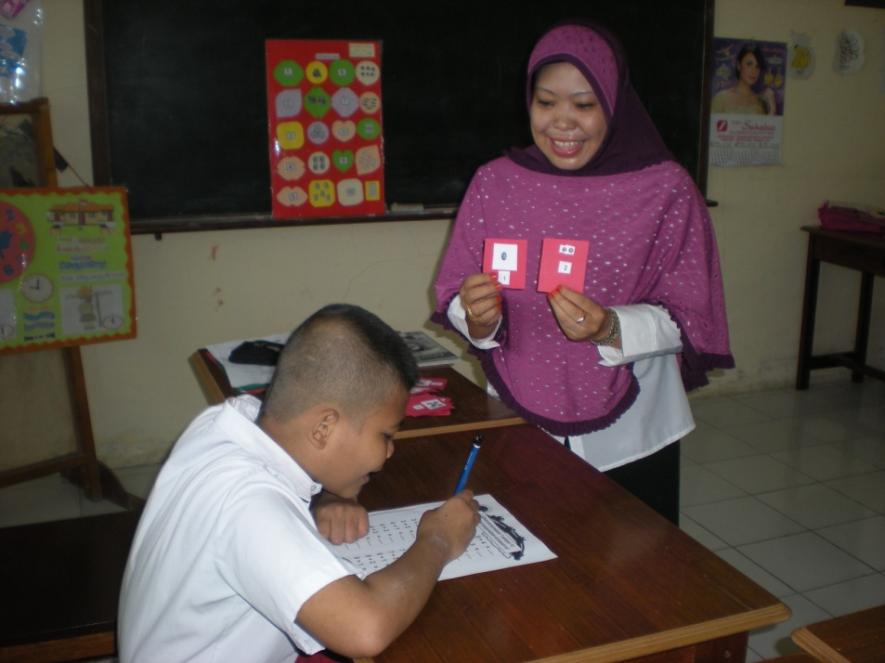
Guru dan murid aktif dalam mengerjakan soal

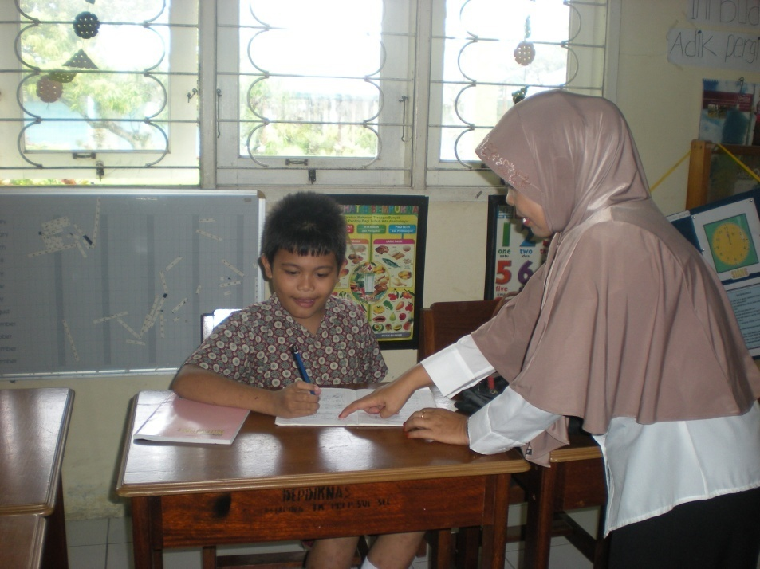
Guru memeriksa dan memberikan hasil penilaian pada murid

